

НАТУРИСТИЧКА ОРГАНИЗАЦИЈА СРБИЈЕ
NATURISTIČKA ORGANIZACIJA SRBIJE

POŠTOVANI ČLANOVI NOS, ČLANOVI INF-FNI, SVI OSTALI NATURISTI SRBIJE, KAO I SVI ZAINTERESOVANI,

Naturistička organizacija Srbije organizuje jednodnevni izlet u Naturistički kamp Sziki u kojem će 27. juna 2015. biti održana završnica manifestacije "Art kamp".

Prisustvo mnogobrojnih umetnika raznih profila iz celog sveta učiniće da ovaj događaj bude jedinstveni doživljaj koji će Vam ostati zauvek u prijatnom sećanju!

Neposredna okolina grada Segedina u Mađarskoj u prelepom prirodnom okruženju krije Naturistički kamp Sziki. Ovaj kamp je nastao oko jezera koje se pojavilo posle završetka eksploatacije materijala za izgradnju obližnje deonice auto puta. Udaljena oko 160km od Beograda, ova lokacija je veoma pogodna za vikend izlet koji pruža jedinstven boravak u prirodnom okruženju i opuštajućoj atmosferi.
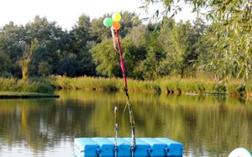

Naturistička organizacija Srbije organizuje jednodnevnu grupnu posetu Sziki kampu sa organizovanim prevozom do samog kampa za svoje članove i one koji će to tek da postanu. Ovaj kamp poseduje akreditaciju Međunarodne organizacije naturističkih federacija (INF-FNI) i za boravak u istom je veoma poželjno da se potencijalni posetilac poseduje važeću člansku kartu INF-FNI.
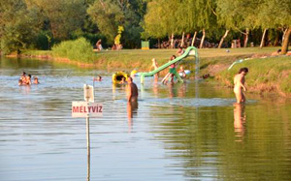

Učlanjenjem u Naturističku organizaciju Srbije dobijate validnu člansku kartu koja je priznata od strane svih članica INF-FNI.
Uplatom iznosa predviđenog za učešće u gore navedenom grupnom izletu postajete član Naturističke organizacije Srbije.
------------------------------------
Cenovnik
Za članove Naturističke organizacije Srbije cena celog aranžmana je 19€ u dinarskoj protivvrednosti na dan uplate.
Za nove članove Naturističke organizacije Srbije cena celog aranžmana je 29€ u dinarskoj protivvrednosti na dan uplate.
------------------------------------
Aranžman obuhvata prevoz od Beograda preko Novog Sada do Sziki kampa i Segedina i nazad, putno osiguranje za sve učesnike izleta, kao i ulaz u Sziki kamp.
------------------------------------
Program putovanja:
- Datum putovanja: 27. jun 2015.
- Polazak iz Beograda u 5:30
- Dolazak u Sziki kamp oko 9:00
- Dolazak u Segedin (razgledanje grada i šoping) oko 16:00
- Polazak iz Segedina oko 18:00
- Povratak u Beograd: oko 21:00
------------------------------------

Krenite s nama na ovaj nezaboravni izlet i obeležite nečim lepim početak novog leta!

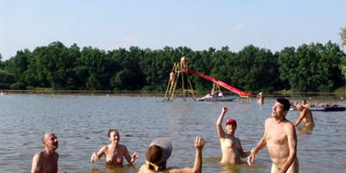
Kamp Sziki – igre u vodi

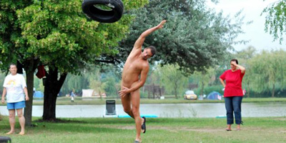
Kamp Sziki – sportske igre

Pravila ponašanja

P O Š T O V A N I (A),

Od nas ovde se očekuje da poznajemo pravila lepog ponašanja na bazenima, kao i naturističkim/nudističkim plažama i skupovima u skladu sa opšte poznatim bontonom i zdravim i ekološkim principima.

Ipak, mišljenja smo da bi trebalo da sve nas podsetimo na nekoliko najvažnijih principa koji su opšte prihvaćeni širom sveta u naturističkim/nudističkim društvima:

- Boravak u kampu dozvoljen je isključivo bez odeće, osim službenim licima i dežurnim radnicima;

- maloletnim licima ulaz i boravak na manifestaciji dozvoljen je samo uz pratnju punoletne osobe – pratioc maloletnog lica preuzima punu odgovornost za isto, što potvrđuje potpisom izjave na licu mesta pre ulaska u kamp;

- budimo učtivi i tolerantni jedni prema drugima – pokažimo zašto naš pokret ima budućnost i ne dajmo povoda zlim jezicima da nas predstavljaju u lošem svetlu kada mi to svakako ne zaslužujemo;

- fotografisanje i snimanje nije poželjno u cilju zaštite privatnosti svake ovde prisutne osobe, ukoliko od nekog ne dobijete dozvolu da ga fotografišete ili snimite. Obavezno bi trebalo tražiti i dozvolu za eventualno objavljivanje takvih snimaka i fotografija u sredstvima javnog informisanja, na internetu i sl. Naravno, sve ovo ne važi ukoliko su objekti Vašeg snimanja i fotografisanja samo Vi i članovi Vaše porodice;

- čuvajmo prostor oko nas čistim – isti, kao i vodu u jezeru, delimo sa drugima iz naše okoline. Pokažimo da smo ekološki svesni i da zato naš pokret ima lepu perspektivu.

Prijava za učešće na Manifestaciji Sziki Art kamp 2015.

Nosilac prijave:

Ime i prezime * | Broj pasoša * | JMBG * | Broj INF-FNI markice
Mail | Telefon * | Adresa
Ostale napomene:

Ostali učesnici (punoletna ili maloletna lica) iz Vaše porodice/grupe:

Ime i prezime * | JMBG * | Broj INF-FNI markice | Napomena
Ime i prezime * | JMBG * | Broj INF-FNI markice | Napomena
Ime i prezime * | JMBG * | Broj INF-FNI markice | Napomena
Ime i prezime * | JMBG * | Broj INF-FNI markice | Napomena
Ime i prezime * | JMBG * | Broj INF-FNI markice | Napomena

Dole potpisani Nosilac prijave izjavljuje pod punom moralnom i materijalnom odgovornošću da su podaci navedeni u ovoj prijavi istiniti i tačni

____________________________________

N a p o m e n a 1: Rubrike obeležene sa “ * ” moraju obavezno da budu popunjene ili će se smatrati da prijava nije kompletna.
N a p o m e n a 2: Ispravno i čitko popunjenu prijavu potrebno je poslati na e-mail naturistickaorganizacijasrbije@gmail.com sa napomenom “za bazen naturista 2015”.
N a p o m e n a 3: Ukoliko Vaša prijava bude prihvaćena, Naturistička organizacija Srbije poslaće Vam instrukcije za uplatu i detalje organizacije manifestacije “Bazen naturista 2015.”

Izjava o zaštiti privatnosti

Top of Form
Bottom of Form
Naturistička organizacija Srbije (u daljem tekstu "NOS") garantuje maksimalnu zaštitu privatnosti u pogledu informacija koje su dostavljene putem prijave za učešće na manifestaciji. Podaci koji su sadržaj ove prijave neće biti javno objavljeni niti dostupni trećim pravnim i fizičkim licima bez autorizovane dozvole podnosioca prijave. Izuzetak su jedino državni organi bezbednosti koji u cilju sprovođenja potencijalne istrage imaju pravo da zahtevaju uvid u gore navedene podatke, a gde je, u skladu sa važećim zakonima, NOS obavezan da takve zahteve prihvati i realizuje.
Međutim, NOS ne može da preuzme odgovornost za otkrivanje podataka iz prijave za manifestaciju nastalog ukoliko podnosilac prijave koristi piratski softver, poseduje pristupni terminalni uređaj (računar, mobilni telefon i sl.) i/ili aplikacije zaražene virusima, kao i usled neodgovornog rada distributivnih službi, web hosting kompanije, internet provajdera i telekomunikacionih operatera.
NOS takođe ne može da preuzme odgovornost za otkrivanje gore navedenih podataka nastalog usled krađe pristupnih terminalnih uređaja ili jedinica za skladištenje informacija u kojima su ovi podaci pohranjeni, kao i neodgovornog rukovanja podnosioca prijave sa dodeljenim mu lozinkama od strane naše organizacije ili drugih pravnih i fizičkih lica (lozinke za elektronsku poštu, internet pristup, razne društvene mreže i sl.).
NOS isto tako ne može da preuzme odgovornost za otkrivanje podataka iz prijave za učešće na manifestaciji nastalog ukoliko podnosilac prijave sam dobrovoljno iste otkrije trećim pravnim i fizičkim licima.
Nepotune prijave u kojima je izostavljen neki obavezni detalj neće biti razmatrane.
Davanje neistinitih podataka, lažno predstavljanje i krađa identiteta povlače zakonske posledice, te NOS zadržava svoje pravo i obavezu da iste prijavi nadležnim organima.
----------------------------------------------------------

Informativna služba Naturističke organizacije Srbije

e-mail: naturistickaorganizacijasrbije@gmail.com

telefon:064 / 901 62 13

